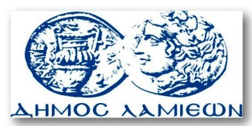  ΠΡΟΣ: ΜΜΕ | ΔΗΜΟΣ ΛΑΜΙΕΩΝ  Γραφείου Τύπου  & Επικοινωνίας  Λαμία, 12/1/2016

Δωρεάν υπολογιστές σε σχολεία του Δήμου Λαμιέων

O Δήμος Λαμιέων στην προσπάθειά του να σταθεί αρωγός στην εκπαιδευτική κοινότητα και στα πλαίσια της συνεργασίας του με την Τράπεζα Πειραιώς κατάφερε να εξασφαλίσει δωρεάν ηλεκτρονικούς υπολογιστές προκειμένου να καλυφθούν οι ανάγκες των νηπιαγωγείων, δημοτικών, γυμνασίων και λυκείων του Δήμου.
Ο Δήμος ευχαριστεί την Διοίκηση της Τράπεζας Πειραιώς για την ανταπόκριση και ενημερώνει ότι ήδη ένα μεγάλο μέρος των σχολικών μονάδων έχουν δεχθεί την προσφορά και το επόμενο χρονικό διάστημα αναμένεται να καλυφθούν και οι υπόλοιπες σχολικές μονάδες.

Από το Γραφείο Τύπου

